Dag 7 vrijdag 30 maart 2012 : terugkeer naar België
De weergoden laten ons vandaag een beetje in de steek … of is het een teken van de ‘saudade’ dat zelfs de hemel treurt omdat we deze prachtige stad moeten achterlaten? We voelen nu misschien iets van de melancholie die ook de Portugese ontdekkingsreizigers moeten gevoeld hebben, toen ze van de Costa Lisboa wegzeilden op weg naar verre horizonten…

Jammer genoeg waren er toch enkele leerlingen die zich tijdens hun vrije avond gisteren niet gehouden hebben aan de gemaakte afspraken. Nochtans waren die duidelijk afgesproken voor de reis, en ook in het hostel hing nog een ‘reminder’.
Hieronder nog de laatste sfeerbeelden uit Lisboa, vandaag een beetje een wenende stad. Het lijkt wel de ideale dag om op een terras met een Bica mijmerend naar een Fado te luisteren.
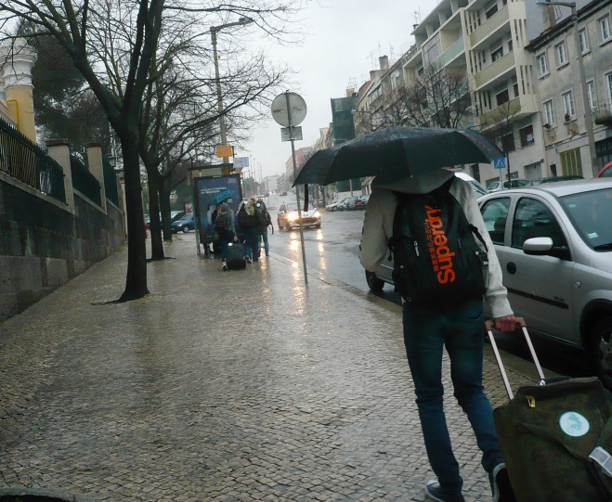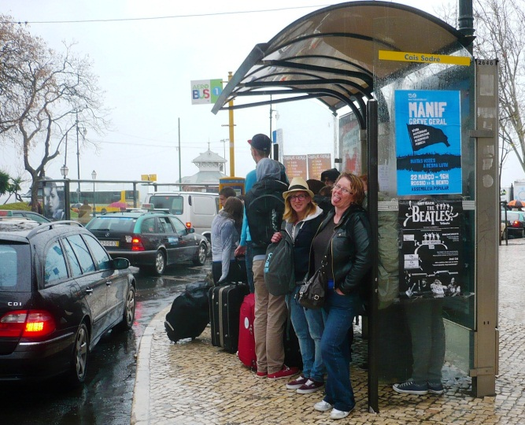
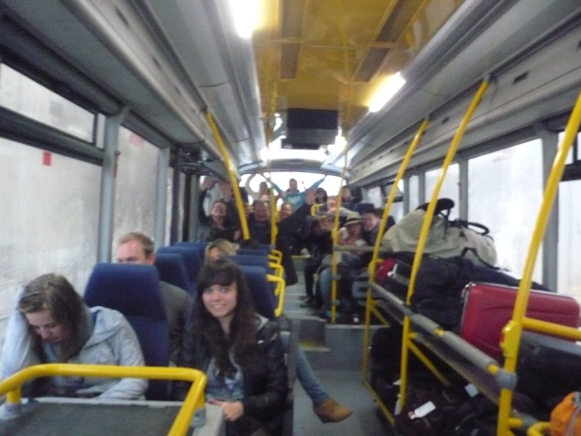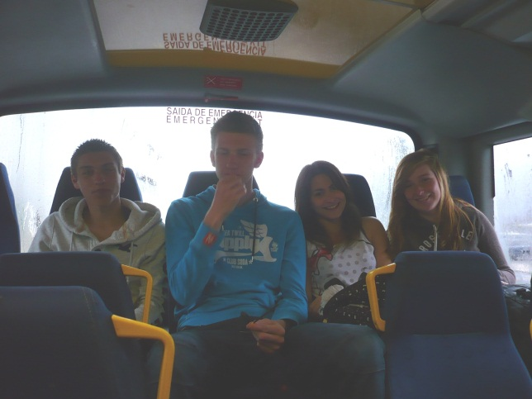
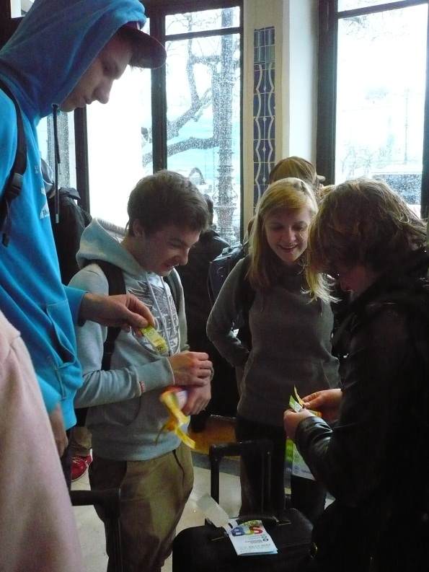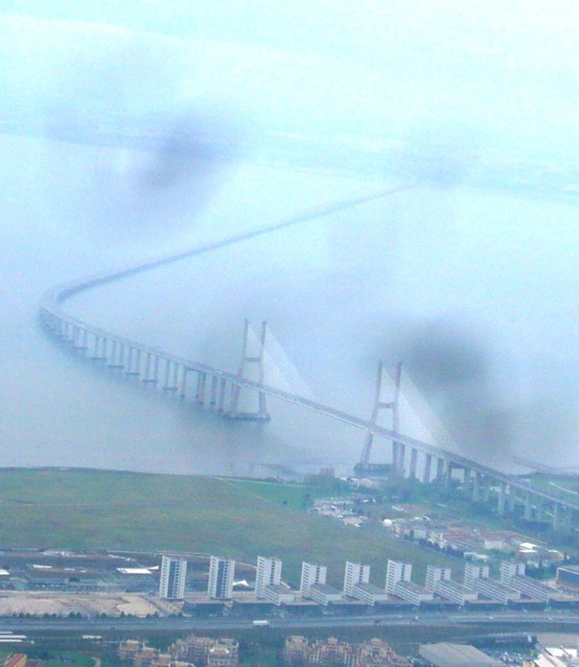

Hier past ook een woord van dank aan onze leerlingen, die met ons een heel fijne stad verkenden. Bedankt voor jullie inzet en motivatie, het was leuk om met jullie op reis te zijn, en samen verwonderd te zijn om zoveel moois.
En voor onze échte toeristen, de ontdekkers van de wereld van morgen, op naar…

amigáveis saudações
Els, Jan en Peter

Adeus Lisboa, talvez para sempre …
